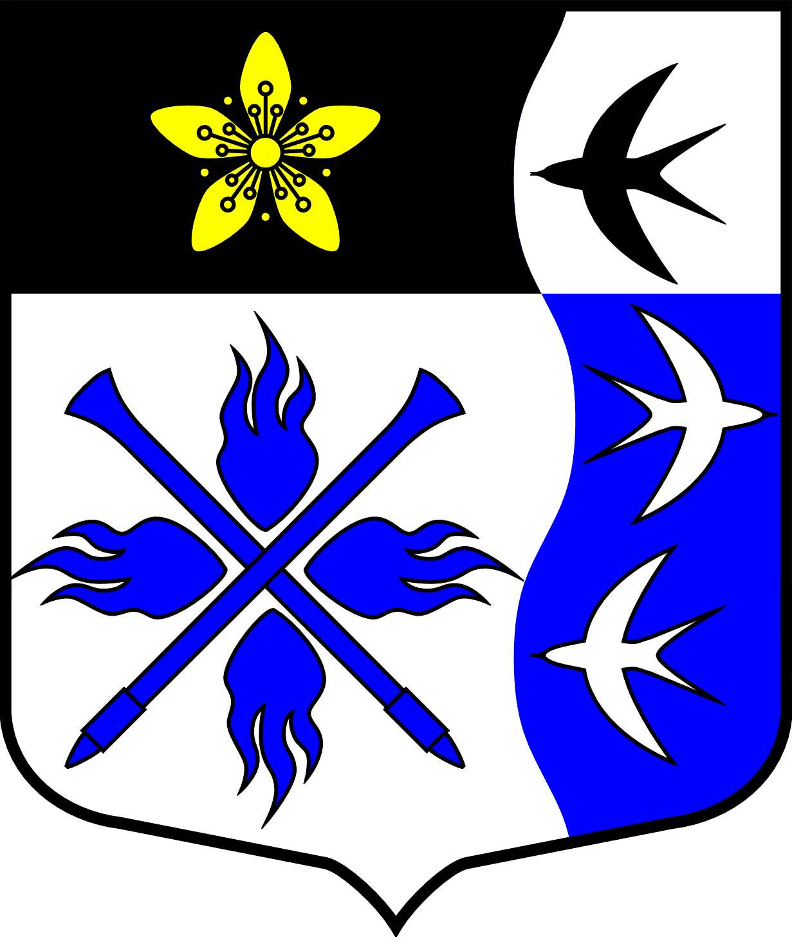
ЛЕНИНГРАДСКАЯ ОБЛАСТЬ
ЛУЖСКИЙ МУНИЦИПАЛЬНЫЙ РАЙОН
СОВЕТ ДЕПУТАТОВ ТОРКОВИЧСКОГО СЕЛЬСКОГО ПОСЕЛЕНИЯ

РЕШЕНИЕ

От 30 июля 2015г. № 41
Об утверждении Положения «Об организации деятельности Общественного совета административного центра Торковичского сельского поселения поселка Торковичи».

В соответствии с Федеральным законом от 06 октября 2003г. № 131-ФЗ «Об общих принципах организации местного самоуправления в Российской Федерации», законом Ленинградской области от 14 декабря 2012 года № 95-оз « О содействии развитию на части территорий муниципальных образований Ленинградской области иных форм местного самоуправления», законом Ленинградской области от 12 мая 2015 года № 42-ОЗ « О содействии развитию иных форм местного самоуправления на части территорий населенных пунктов Ленинградской области, являющихся административными центрами поселений», Уставом муниципального образования Торковичское сельское поселение Лужского муниципального района Ленинградской области, совет депутатов решил:
- Утвердить Положение 1 «Об организации деятельности Общественного совета на территории административного центра Торковичского сельского поселения поселка Торковичи» (Приложение № 1).
- Утвердить перечень частей территории поселка Торковичи с указанием улиц, на которых осуществляет свою деятельность Общественный совет, количеством зарегистрированных граждан и нормой представительства в Общественном совете (приложение №2).
- Администрации Торковичского сельского поселения предусмотреть в бюджете Торковичского сельского поселения на 2016 и плановый период 2017, 2018 года наличие денежных средств в местном бюджете на софинансирование адресных программ развития частей территории административного центра Торковичского сельского поселения в размере не менее 2,5 % от суммы средств, выделяемых Правительством Ленинградской области для решения вопросов местного значения в сельских населенных пунктах Торковичского сельского поселения.
- Определить уполномоченным органом административного центра Торковичского сельского поселения по осуществлению на части территории поселка Торковичи отдельных функций администрации поселения администрацию Торковичского сельского поселения Лужского муниципального района.
- Опубликовать настоящее решение в газете «Лужская правда» и на официальном сайте Торковичского сельского поселения.
- Решение вступает в силу на следующий день после его официального опубликования.

Глава Торковичского сельского поселения,
исполняющий полномочия
председателя совета депутатов М.Н.Сергеев

( приложение № 1)

Утверждено решением совета депутатов Торковичского сельского поселения
от 30.07.2015 № 41

Положение
об организации деятельности Общественного совета
на территории административного центра Торковичского сельского поселения

- Общие положения
  - Правовую основу организации деятельности Общественного совета составляют:
- Конституция Российской Федерации;
- Федеральный закон от 06 октября 2003 года № 131-ФЗ «Об общих принципах организации местного самоуправления в Российской Федерации»;
- Областной закон от 14 декабря 2012 года № 95-оз «О содействии развитию на части территорий муниципальных образований Ленинградской области иных форм местного самоуправления»;
- Устав Торковичского сельского поселения;
- муниципальные правовые акты Торковичского сельского поселения Лужского муниципального района;
- настоящее Положение.
- Основные понятия и термины
Административный центр - населенный пункт, установленный областным законом от 15 июня 2010 года № 32- ОЗ « Об административно-территориальном устройстве Ленинградской области и порядке ее изменения» как место нахождения представительного органа местного самоуправления
Общественный совет - представители населения, избранные на собрании (конференции) жителей части территории административного центра, либо делегированные (избранные) представители территориального общественного самоуправления, совета дома, уличных или домовых комитетов жилых домов, расположенных на части территории административного центра.
Совет дома - представители жителей многоквартирного жилого дома, расположенного на части территории административного центра.
Уличный комитет - представители жителей многоквартирных жилых домов и (или) индивидуальных жилых домов, расположенных в границах улицы части территории административного центра
Домовый комитет - представители жителей многоквартирных жилых домов жилого микрорайона, расположенных на части территории административного центра;
Председатель - лицо, избранное из числа членов общественного совета;
Деятельность общественного совета осуществляется на территории поселения с численностью жителей от 50 до 500 человек.
Деятельность Общественного совета осуществляется на частях территории поселения, установленных приложением № 2 к данному Решению.
Общественный совет работает на общественных началах.

3 .Основные задачи деятельности Общественного совета
Основными задачами деятельности Общественного совета, как иной формы непосредственного осуществления населением местного самоуправления является:
1.представительство интересов жителей части территории поселения при решении вопросов местного значения в органах местного самоуправления;
2.оказание помощи органам местного самоуправления Торковичского сельского поселения и Лужского муниципального района в решении вопросов местного значения.

  - Полномочия Общественного совета
При осуществлении своей деятельности члены Общественного совета обладают следующими полномочиями:
4.1 в сфере взаимодействия с органами местного самоуправления, государственными органами, предприятиями и организациями:

- представляют интересы населения, проживающего на части территории административного центра поселения (далее – на подведомственной территории);
- доводят до сведения населения информацию об изменениях в законодательстве, муниципальных правовых актах;

- участвуют в заседаниях совета депутатов при обсуждении вопросов, затрагивающих интересы населения, проживающего на подведомственной территории в порядке, установленном решением совета депутатов;
- содействуют реализации муниципальных правовых актов совета депутатов, главы муниципального образования, администрации Торковичского сельского Лужского муниципального района (далее – администрации), направленных на улучшение условий жизни населения;
- обеспечивают исполнение решений, принятых на собраниях (конференциях) граждан, в пределах своих полномочий;
- обращаются с письменными и устными запросами, заявлениями и документами в органы местного самоуправления, к руководителям предприятий, организаций, учреждений, от которых зависит решение того или иного вопроса, затрагивающего интересы граждан, проживающих на подведомственной территории;
- взаимодействуют с депутатом совета депутатов Торковичского сельского поселения, депутатом Законодательного собрания Ленинградской области соответствующего избирательного округа, администрацией;
- информируют администрацию о фактах самовольного захвата земельных участков и самовольного строительства, иных нарушениях в сфере землепользования и застройки;
- выполняют отдельные поручения органов местного самоуправления Торковичского сельского поселения и Лужского муниципального района.

  - в сфере благоустройства:
- контролируют исполнение Правил благоустройства на территории Торковичского сельского поселения гражданами и организациями (выносит устные предупреждения, вручает письменные предупреждения должностных лиц администрации);
- организуют на добровольных началах участие населения в работах по благоустройству, уборке и озеленению подведомственной территории, ремонту общественных колодцев;
- контролируют содержание мест общего пользования, малых архитектурных форм;
- содействует администрации в содержании в надлежащем состоянии мест воинских захоронений, памятных (мемориальных) досок, иных памятников на территории населенного пунк
4.3. в сфере предоставления бытовых и жилищно-коммунальных услуг информируют администрацию:

- о качестве предоставляемых населению услуг по электро-, тепло-, газо- и водоснабжению, водоотведению, уличному освещению, торговле, общественному питанию и бытовому обслуживанию, транспортных услуг;
- о состоянии автомобильных дорог, мостов и иных транспортных инженерных сооружений на подведомственной территории;
- о качестве услуг по ремонту и содержанию многоквартирных домов;
- содействуют в организации сбора и вывоза твердых бытовых отходов, иного мусора.
4.4.в сфере организации и проведения общественных мероприятий:
- оказывают помощь в проведении массово-политических, праздничных мероприятий, собраний (конференций) граждан, встреч депутатов с избирателями.
4.5 в сфере оказания мер социальной поддержки:
- передают информацию в органы социальной защиты о гражданах, нуждающихся в оказании помощи социальных работников;
- помогают престарелым одиноким гражданам и инвалидам в сборе необходимых справок.
  - в сфере охраны общественного порядка и соблюдения законодательства содействуют сотрудникам отдела внутренних дел:
- в обеспечении общественного порядка, применении мер общественного воздействия к лицам, склонным к правонарушениям, а также к родителям, ненадлежащим образом, исполняющим обязанности по воспитанию и обучению детей;
- в осуществлении контроля за соблюдением гражданами правил регистрационного учета.
  - в сфере обеспечения первичных мер пожарной безопасности, предупреждения чрезвычайных ситуаций:
- оказывают помощь администрации в осуществлении противопожарных мероприятий;
- информируют администрацию поселения о состоянии:
- противопожарных водоемов;
- подъездов к водоисточникам;
- звуковой сигнализации для оповещения людей на случай пожара;
- информируют администрацию поселения о наличии в домовладениях противопожарного инвентаря;
- обеспечивают хранение и использование мотопомп, пожарных рукавов;
- предупреждают органы местного самоуправления, государственную противопожарную службу, граждан об угрозе возникновения чрезвычайных ситуаций.
  - в сфере реализации избирательных прав:
- содействуют администрации в организации и проведении референдумов, выборов;
- оказывают помощь кандидатам в депутаты и их представителям в организации встреч с избирателями.

  - Полномочия органов местного самоуправления относительно деятельности Общественного совета
К основным полномочиям органов местного самоуправления относительно деятельности Общественного совета относятся:
- предоставление права членам Общественного совета участвовать в обсуждении вопросов, затрагивающих интересы жителей подведомственных территорий на заседаниях совета депутатов, совещаниях, проводимых администрацией;
- оказание организационной, методической, информационной помощи Общественному совету;
- содействие выполнению решений собрания (конференции) граждан, принятых в пределах их компетенции;
- учет мнения населения, обозначенного собранием (конференцией) граждан;

  - Порядок избрания и прекращения полномочий Общественного совета.
- Общественный совет избирается сроком на 5 лет
- Количество членов Общественного совета и принципы представительства населения части территории административного центра членами общественного совета определяются представительным органом поселения. Один член общественного совета может представлять жителей своего подъезда, многоквартирного жилого дома или улицы.
- Части территории административного центра, на которой Общественный совет осуществляет свою деятельность, количество членов Общественного совета определяются решением совета депутатов в соответствии с приложением №1 настоящего Положения.
- Собрание (конференция) граждан проводится в соответствии с Положением о порядке назначения и проведения собрания граждан, конференции (собрания делегатов) на территории Торковичского сельского поселения, утвержденным решением совета депутатов Торковичского сельского поселения от 13.05.2013 г. № 138.
- Полномочия Общественного совета прекращаются досрочно в случае:
1.нарушения действующего законодательства;
2.нарушения Устава Торковичского сельского поселения;
3.невыполнения требований муниципальных правовых актов;
4.утраты доверия населения, выразившегося в решении собрания (конференции) граждан об утрате доверия Общественному совету.

Решение о досрочном прекращении полномочий Общественного совета принимается собранием (конференцией) граждан.
- Полномочия члена Общественного совета прекращаются досрочно в случае:
1.сложения полномочий члена Общественного совета на основании личного заявления;
2.систематического неисполнения своих обязанностей;
3.отзыва избирателями;
4. переезда члена Общественного совета на постоянное место жительства за пределы части территории поселения, на которой осуществляется их деятельность;
5. вступления в законную силу обвинительного приговора суда в отношении члена Общественного совета;
6.прекращения гражданства Российской Федерации;
7.признания недееспособным по решению суда;
8.смерти члена Общественного совета.
Решение о досрочном прекращении полномочий члена Общественного совета принимается собранием (конференцией) граждан.
- Досрочное переизбрание Общественного совета, члена Общественного совета производится в порядке, предусмотренном для их избрания.
- В связи с утратой доверия из-за систематического неисполнения своих обязанностей или грубого нарушения действующего законодательства, досрочное переизбрание члена Общественного совета может быть инициировано жителями или органами местного самоуправления поселения.
- Член Общественного совета считается досрочно переизбранным, если за его переизбрание проголосовало не менее двух третей присутствующих на собрании (конференции) граждан.

- Ответственность Общественного совета
Ответственность Общественного совета перед населением, советом депутатов Торковичского сельского поселения, администрацией, наступает в случае нарушения действующего законодательства, Устава Торковичского сельского поселения, настоящего Положения, невыполнения муниципальных правовых актов Торковичского сельского поселения и Лужского муниципального района, либо утраты ими доверия со стороны жителей.

- Контроль за деятельностью Общественного совета, членов Общественного совета
Контроль за деятельностью Общественного совета, членов Общественного совета осуществляется путем заслушивания их ежегодных отчетов на собраниях (конференциях) граждан.
Работа Общественного совета, членов Общественного совета признается участниками собрания (конференции) удовлетворительной либо неудовлетворительной. Если Общественный совет, члены Общественного совета за свою работу получили неудовлетворительную оценку, то собрание (конференция) вправе поставить вопрос об их досрочном переизбрании, либо дать срок для устранения выявленных недостатков. Процедура досрочного переизбрания Общественного совета, членов Общественного совета производится в соответствии с пунктом 6. настоящего Положения.
Контроль за соответствием деятельности Общественного совета, председателя действующему законодательству, муниципальным правовым актам осуществляют органы местного самоуправления поселения.
УТВЕРЖДЕНО
решением совета депутатов
Торковичского сельского поселения
от 30.07.2015 г. № 41
(Приложение № 2)

ПЕРЕЧЕНЬ
частей территории поселка Торковичи с указанием улиц, на которых осуществляет свою деятельность Общественный совет, количеством зарегистрированных граждан и нормой представительства в Общественном совете.
№№ частей  территорий | Перечень улиц, входящих в часть территории. | Норма представительства в Общественном совете | Количество  зарегистрированных  граждан
1. | Ул.1-гоМая, ул.Лесная, ул. Мира, ул. Дудоровская, ул. Набережная (дома - №№ 1,2,3,4,) , ул. Советская, ул. Озерная,ул.Глухая,ул.Луговая, ул. 1-я Железнодорожная дом 7а. | 1 | 362
2. | Ул. Кирпичная, ул. Круговая, ул. Торговая (дома - 20,20а,13,18), пер. Болотный, ул. Пролетарская, пер. Горького, пер. Тихий, ул. Кузнечная, ул. Труда, пер. Ореховый, ул. 1-я Железнодорожная, ул. 2-я Железнодорожная, ул. 3-я Железнодорожная, ул. Станционная. | 1 | 249
3. | пер. Торговый, ул. Полевая, ул.1-я Крестьянская (от ул. А Семеновой до ул. 1-я Крестьянская д.40), пер. Крестьянский(от ул. А. Семеновой до пер.Крестьянского дом33), ул. 1-я Гражданская, ул. 2-я Гражданская (от ул. Торговая до ул.2-я Гражданская д.39), ул. Победы д.9. | 1 | 314
4. | Ул. Песочная, ул. Малая Торговая, пер. Береговой, ул. Молодежная, ул.1-я Железнодорожная дом 5а, ул. Садовая, ул. Восточно-Садовая, пер. Нагорный, ул. Школьная, ул. Стахановская, ул. А. Семеновой, ул. 1-я Крестьянская (от дома № 1 до ул. А. Семеновой), пер. Крестьянский( от дома № 1 до ул.А. Семеновой),ул. 2-я Гражданская (от дома № 1 до ул. Торговая), пер. Стахановский, ул. Лиственная, ул. Цветочная, ул. Набережная (от дома № 5 до конца улицы). ул. Торговая все дома, кроме домов 13, 18, 20,20-а. | 1 | 328

Приложение №1
к Положению об организации деятельности старост, Общественных советов на территории Торковичского сельского поселения

Образец удостоверения старосты

Место
для
фото

УДОСТОВЕРЕНИЕ № ______ Действительно
с «__» _______ 20__года по «__» ______ 20__года
____________________________________
____________________________________
(фамилия, имя, отчество)
является старостой __________________
____________________________________
(наименование территории)
Глава муниципального образования___________ продлено до ________________
______________поселение ___________________
муниципального района Ленинградской области продлено до ________________

_______________________________________М.П.
(подпись)

